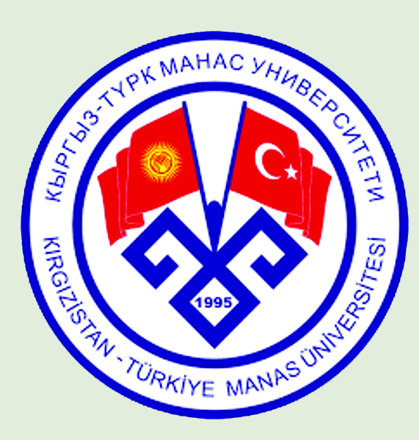

**Kırgızistan-Türkiye  
Manas Üniversitesi  
Edebiyat Fakültesi  
Tarih Bölümü**

**Kırgız Cumhuriyeti  
Devlet Fotoğraf Arşivi**

Fotoğraf Sergisi

**Бишкек-2024 / Bişkek-2024**

**Орду:** Ч. Айтматов атындагы студенттик шаарча (Жал)

Ректораттын имараты, 2-кабат

**Күнү:** 17- октябрь, 2024

**Сааты:** 11.00

Düzenleme Kurulu

Prof. Dr. Alpaslan AŞIK

Prof. Dr. Ceenbek ALIMBAEV

Yrd. Doç. Dr. Roza ABDIKULOVA

Уюштуруучулар

Проф., др. Алпаслан Ашык

Проф., др. Жээнбек Алымбаев

Доц. м.а. Роза Абдыкулова

KARA KIRGIZ ÖZERK BÖLGESİ’NİN100. YIL DÖNÜMÜ

**Кара-Кыргыз автономиялуу областына 100 жыл**

**Сүрѳт кѳргѳзмѳ**

**Yeri:** Cengiz AYTMATOV Kampüsü (Cal)

Rektörlük Binası, 2. Kat

**Gün:** 17 Ekim, 2024

**Saat:** 11.00

**Кыргыз Республикасынын  
Борбордук Maмлeкeттик  
фотодокументтер архиви**

**Kыргыз-Typк  
“Манас” университети  
Гуманитардык факультетинин тарых бѳлүмү**

